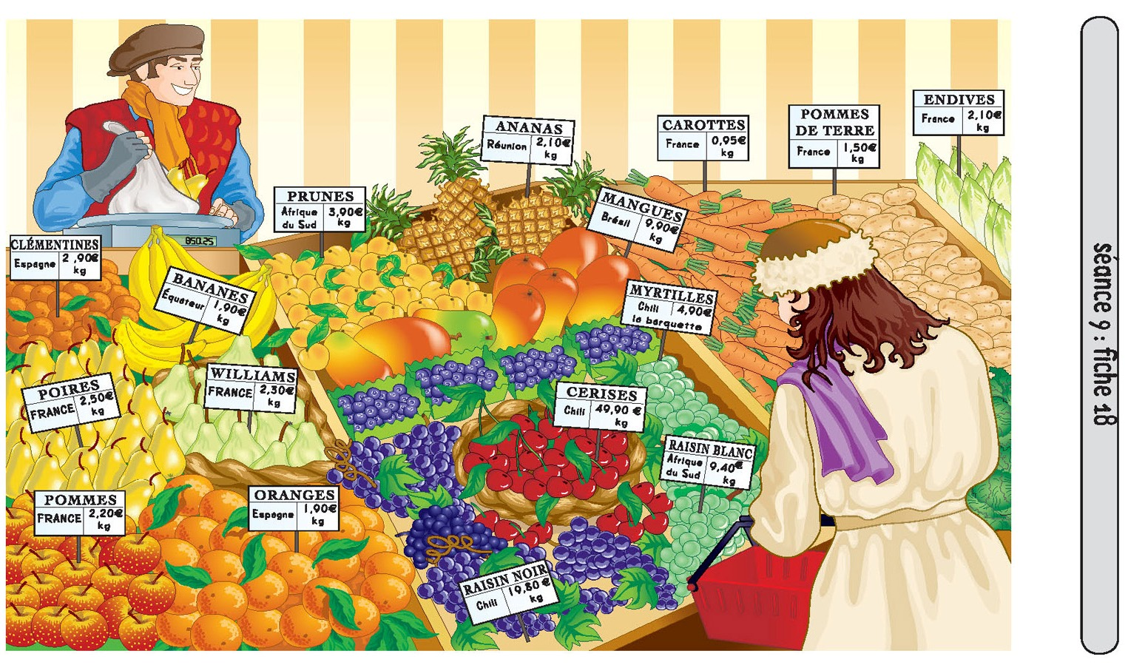

Notre alimentation et son impact environnemental
Notre alimentation et son impact environnemental
- A quelle époque de l’année a lieu ce marché ? D’après toi, les saisons ont-elles une importance dans la production de fruits et légumes ?
……………………………………………………………………………………………………………………………………………
Fruits et légumes | Origine | Prix au kilo | Emission de CO2 en kg pour 1kg d’aliments vendus
Clémentines | Espagne (CE) | 2,90€ | 0,5
Poires | France | 2,50€ | 0,5
Pommes | France | 2,20€ | 0,3
Bananes | Equateur | 1,90€ | 0,7
Poires Williams | France | 2,30€ | 0,5
Oranges | Espagne (CE) | 1,90€ | 0,5
Prunes | Afrique du Sud | 3,90€ | 21,9
Ananas | Réunion | 2,10€ | 21,9
Mangues | Brésil | 9,90€ | 21,9
Myrtilles | Chili | 4,90€ la barquette | 21,9
Cerises | Chili | 49,90€ | 21,9
Raisin noir | Chili | 19,80€ | 21,9
Raisin blanc | Afrique du Sud | 9,40€ | 21,9
Pommes de terre | France | 1,50€ | 0,6
Carottes | France | 0,95€ | 0,3
Endives | France | 2,10€ | 0,7
…………………………………………………………………………………………………………………………………………...
…………………………………………………………………………………………………………………………………………..

Tableau récapitulatif de l’étal du marché (origine des aliments, prix, émission en CO2) :

2 – Calcule le prix et les émissions en CO2 de ces deux paniers. Que remarques-tu ?
Fruits/légumes | Quantité | Prix en euros | Emission en CO2
Ananas | 1 kg
Mangue | 0,5 kg
Pommes de terre | 2 kg
Myrtilles | 2 barquettes
Endives | 0,5 kg
Total :
Panier 1 :
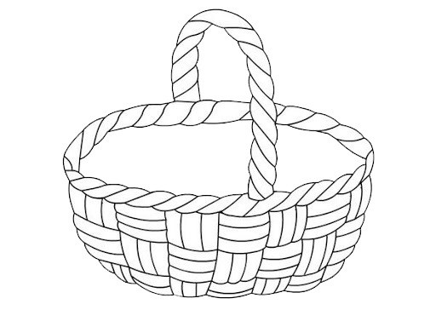
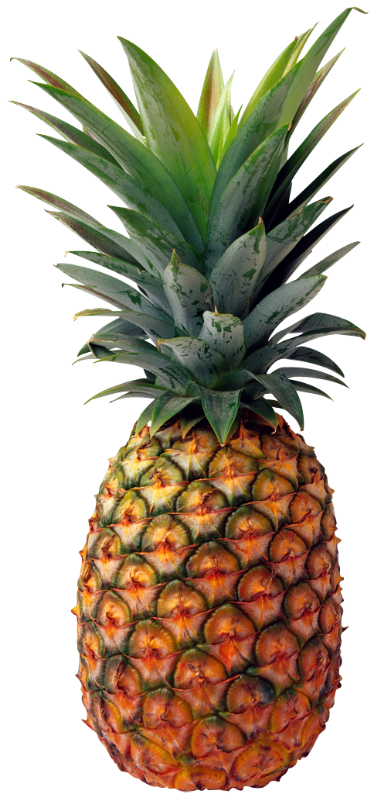
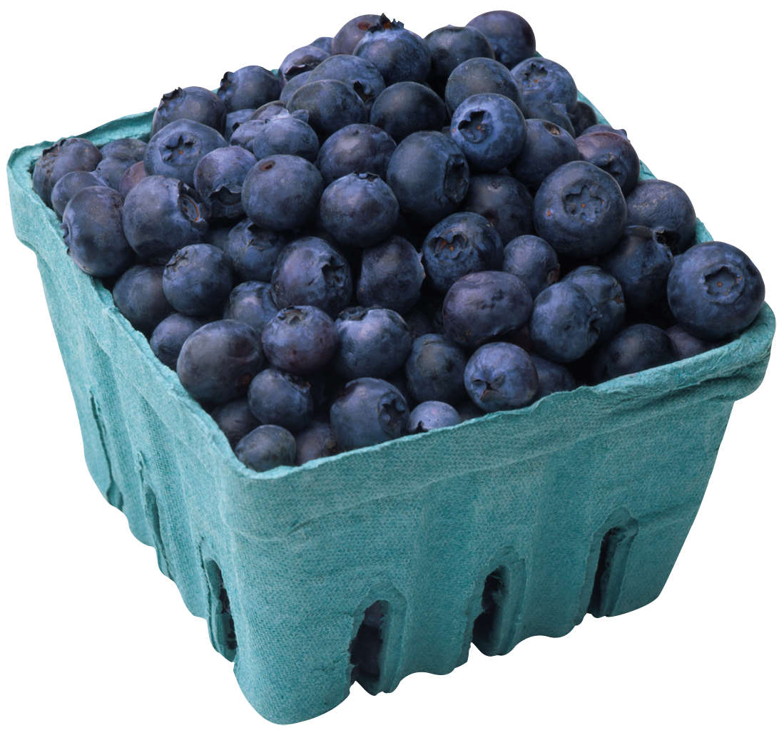

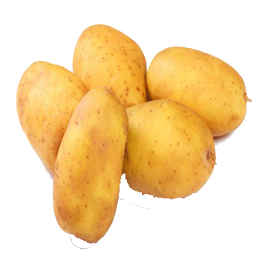
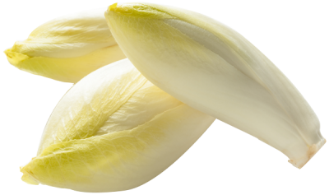

Panier 2 :
Fruits/légumes | Quantité | Prix en euros | Emission en CO2
Pomme | 2 kg
Clémentines | 1 kg
Pommes de terre | 2 kg
Poires | 0,5 kg
Carottes | 1 kg
Total :


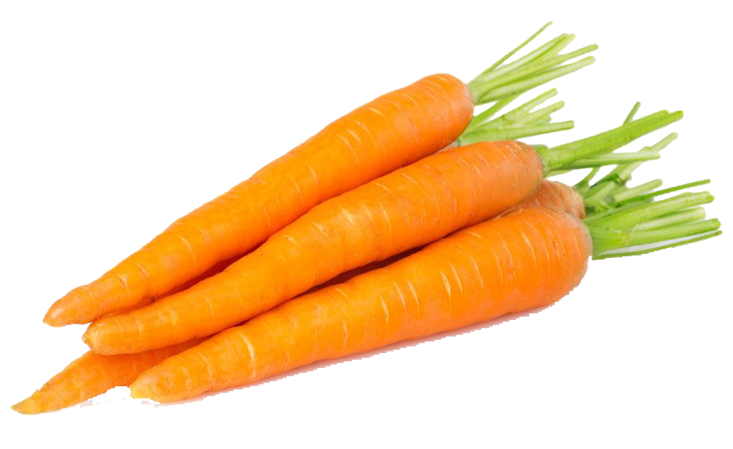
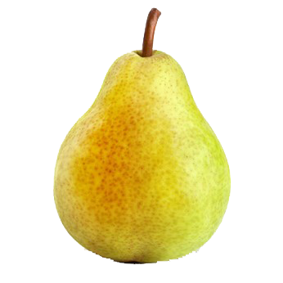

……………………………………………………………………………………………………………………………………………………………………………………………………………………………………………………………………………………………………………………

3 – Compare les émissions de CO2 en fonction des modes de transports pour acheminer les marchandises. Que remarques-tu ?
…………………………………………………………………………………………………………………………………………………………………………………………………………………………………………………………………………………………………………………………………………………………………
Type de transports | Emission de CO2 en kg par kg transportés
Avion | 21,790
Bateau | 1,183
Camion | 0,379

4 – Pour compléter mes courses, je passe chez le boucher.
Complète le panier avec 500 grammes de viande de ton choix et calcule le coût total de tes courses en gaz à effet de serre.
Zone de calcul :

Tableau récapitulatif de l’étal du boucher :
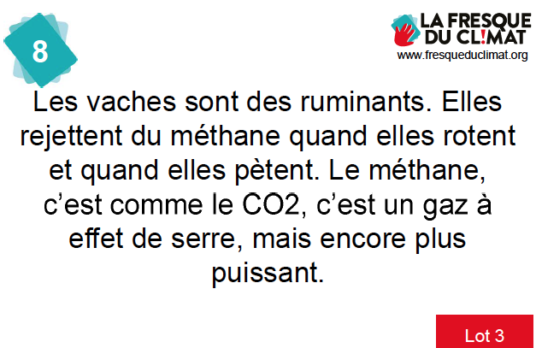
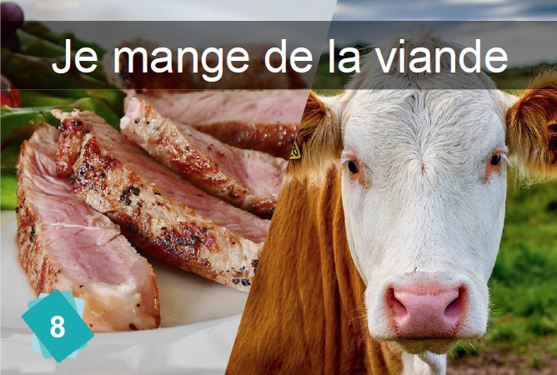
Type de viandes | Emission de CO2 en kg pour 1 kg de viande
Saucisse de porc | 4,4
Lardons | 4,5
Viande de bœuf | 28,6
Poulet rôti | 3,6
Cuisse de dinde | 5,3
Lapin | 4,9
Côtelettes d’agneau | 33
Magret de canard | 5,8
Viande de veau | 16,4

Coût total :
………………………………………………………………………………………………………………………………………………………………………………………………………………………………………………………………………………………………………………………………………………………
5 – Calcule le coût en CO2 des gaspillages alimentaires à la cantine.
A l’école Jean Moulin, les élèves ont trié et pesé les restes de repas pendant une semaine.
Voici leurs résultats :
Services  Jour | Service 1 |  | Service 2 |  | Service 3
Services  Jour | Nombre d’élèves | Poids des déchets | Nombre d’élèves | Poids des déchets | Nombre d’élèves | Poids des déchets
Lundi | 40 | 3kg | 32 | 2,5kg | 23 | 8kg
Mardi | 42 | 6,5kg | 27 | 8,3kg | 22 | 3,2kg
Jeudi | 43 | 4,25kg | 29 | 2kg | 22 | 6,5kg
Vendredi | 40 | 3kg | 35 | 3,9kg | 20 | 3,9kg
Total : | 165 | 16,75kg | 123 | 16,7kg | 87 | 21,6kg

• Sachant que 1 kg de nourriture produit coûte 4,5 kg de Co2 rejetés dans l’atmosphère, calcule de combien de CO2 rejeté dans l’atmosphère les gaspillages de la semaine auront contribué au changement climatique.
Zone de calcul :
• 1kg de gaspillage alimentaire représente 200L d’eau, l’équivalent de combien de litre d’eau est gaspillé pour 4 repas à la cantine ?
…………………………………………………………………….
…………………………………………………………………….
…………………………………………………………………….
…………………………………………………………………….
…………………………………………………………………….
…………………………………………………………………….
…………………………………………………………………….
…………………………………………………………………….
…………………………………………………………………….
…………………………………………………………………….
…………………………………………………………………….

Zone de calcul :
…………………………………………………………………….
…………………………………………………………………….
…………………………………………………………………….
…………………………………………………………………….
…………………………………………………………………….
…………………………………………………………………….

• En moyenne en France (source ADEME), les gaspillages alimentaires en école élémentaire représentent 120g par personne. Combien 1 élève gaspille en moyenne par repas à la cantine de l’école Jean Moulin ?
Zone de calcul :
…………………………………………………………………….
…………………………………………………………………….
…………………………………………………………………….
…………………………………………………………………….
…………………………………………………………………….
…………………………………………………………………….

Menus de la semaine :

Jours | Lundi |  |  | Mardi |  |  | Jeudi |  |  | Vendredi
 | Composition du menu | Emission de GES pour 1 portion, en kg |  | Composition du menu | Emission de GES pour 1 portion, en kg |  | Composition du menu | Emission de GES pour 1 portion, en kg |  | Composition du menu | Emission de GES pour 1 portion, en kg
Entrée | Salade niçoise | 1,08 |  | Salade de tomate hors saison, France | 0,35 |  | Salade verte (avec sauce) | 0,08 |  | Pizza | 0,73
Plat | Lentilles-saucisse | 0,51 |  | Coquillettes au jambon | 1,36 |  | Steak-frites | 5,88 |  | Pavé de saumon grillé-riz | 1,66
Dessert | Salade de fruits (fruits de saison) | 0,07 |  | Quatre quarts | 0,46 |  | Panacotta | 0,64 |  | Poire | 0,21
Boisson | Verre d’eau du robinet | 0 |  | Verre d’eau du robinet | 0 |  | Verre d’eau du robinet | 0 |  | Verre d’eau du robinet | 0
Pour calculer le poids par repas, on compte 70g par ingrédient par portion.
Poids total par repas en kg | 0,4 |  |  | 0,9 |  |  | 0,56 |  |  | 1,13
Total : |  | 1,66 |  |  | 2,17 |  |  | 6,60 |  |  | 2,60

